

**T.C.**

**HACETTEPE ÜNİVERSİTESİ**

**FEN FAKÜLTESİ**

**İSTATİSTİK BÖLÜMÜ**

**İST489**

**Zaman Serileri Analizi**

**İST489 ZAMAN SERİLERİ ANALİZİ ÖDEVİ**

**Ders Sorumlusu: Prof.Dr. CEM KADILAR**

**Arş. Gör. Dr. CEREN ÜNAL AKDENİZ**

**İrem Tarım- 2210329047**

İçindekiler

ZAMAN SERİLERİNDE TREND VE MEVSİMSELLİĞE SAHİP VERİ İNCELEMESİ 3

VERİ ANALİZİNDE TEMEL KAVRAMLAR VE İŞLEMLER 3

a)Zaman Serisi Grafiği Çizilmesi 3

b)ACF ve PACF Grafiği Çizdirilmesi 4

c)Serinin Mevsimsellik ve Trendden Arındırılması 5

d) Merkezsel Hareketli Ortalama (MHO) 6

AYRIŞTIRMA YÖNTEMLERİ 6

a)Toplamsal Ayrıştırma Yöntemi 6

b)Çarpımsal Ayrıştırma Yöntemi 8

REGRESYON ANALİZİ 10

a) Toplamsal Regresyon Modeli 10

b)Çarpımsal Regresyon Modeli 13

WINTER DÜZLEŞTİRME YÖNTEMİ 17

a)Toplamsal Winters Yöntemi 17

b)Çarpımsal Winters Yöntemi 18

BOX-JENKINS MODELLERİ 20

Öngörü ve tahmin 29

KODLAR 33

# ZAMAN SERİLERİNDE TREND VE MEVSİMSELLİĞE SAHİP VERİ İNCELEMESİ

Veri seti olarak Türkiye'de Turist Davranışının Analizindeki 2008-2020 yılları arasında Almanya’dan Türkiye’ye gelen turist sayılarından oluşan veri üzerinde analizler yapılmıştır. Sonuçlara göre yorumlamalar ve öngörüler elde edilmiştir.

## VERİ ANALİZİNDE TEMEL KAVRAMLAR VE İŞLEMLER

### a)Zaman Serisi Grafiği Çizilmesi

metin, ekran görüntüsü, yazı tipi içeren bir resim

Açıklama otomatik olarak oluşturuldu

SPSS formatında veri seti haven paketi kullanılarak okundu ve turist adında bir veri çerçevesine atandı.

Veri çerçevesindeki "almanya" sütunu, ts() fonksiyonu ile bir zaman serisi nesnesine dönüştürüldü. plot() fonksiyonu kullanılarak zaman serisi görselleştirildi.

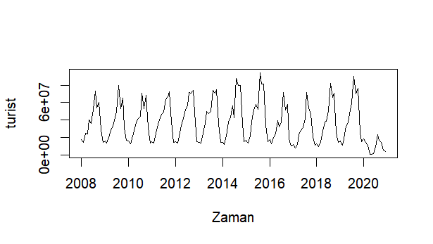

Zaman serisi grafiğinde dönem dönem oluşan artış ve azalışlardan dolayı baskın bir mevsimsel dalgalanma gözlemlenir.

### b)ACF ve PACF Grafiği Çizdirilmesi



Acf() fonksiyonu, zaman serisi verisinin farklı gecikme değerlerindeki otokorelasyonlarını hesaplar. 42'ye kadar gecikme değerleri analiz edilmiştir.

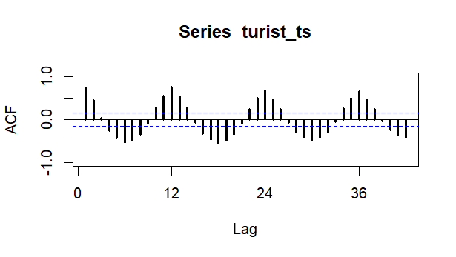

**Yorum:** Grafikte düzenli olarak dalgalanma mevcuttur. Seri mevsimsel bir harekete sahiptir.

Grafikte her 12 gecikmede bir önemli sıçramalar ilişkiler görüldüğünden serinin periyodu 12’dir.

Pacf() fonksiyonu, belirli bir gecikmede, diğer gecikme etkileri kontrol eder. Sonra kalan otokorelasyonu hesaplar .

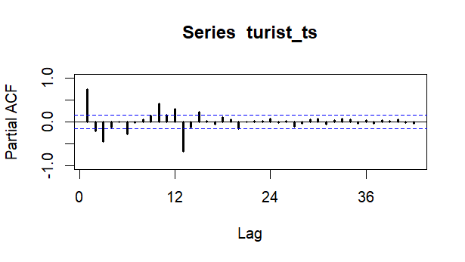

### c)Serinin Mevsimsellik ve Trendden Arındırılması



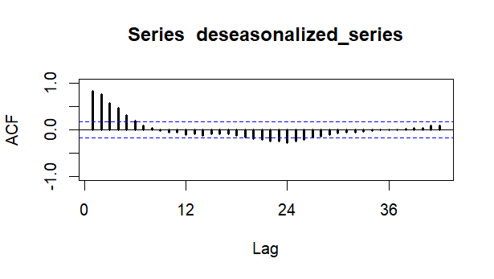

Mevsimsellik baskın olduğu için ilk olarak mevsimsel fark alınır. Mevsimsellikten arındıktan sonra seride trend olduğu ilk dört gözlemin sınır dışında kalmasıyla anlaşılır.



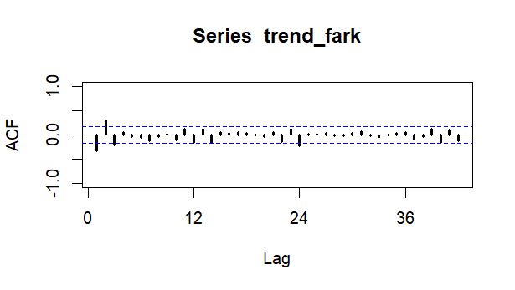

Mevsimsellikten arınan veriye trendden arındırılması için birinci dereceden fark alınır.

Fark sonucunda ilk dört gözlemin hepsi sınır dışında olmadığı için durağanlaştığı anlaşılır.

1. Mevsimsel ve 1. Farkı alındıktan sonra durağan hale geldiği söylenebilir bu nedenle serinin 2. Farklarının alınması anlamlı değildir.

### d) Merkezsel Hareketli Ortalama (MHO)

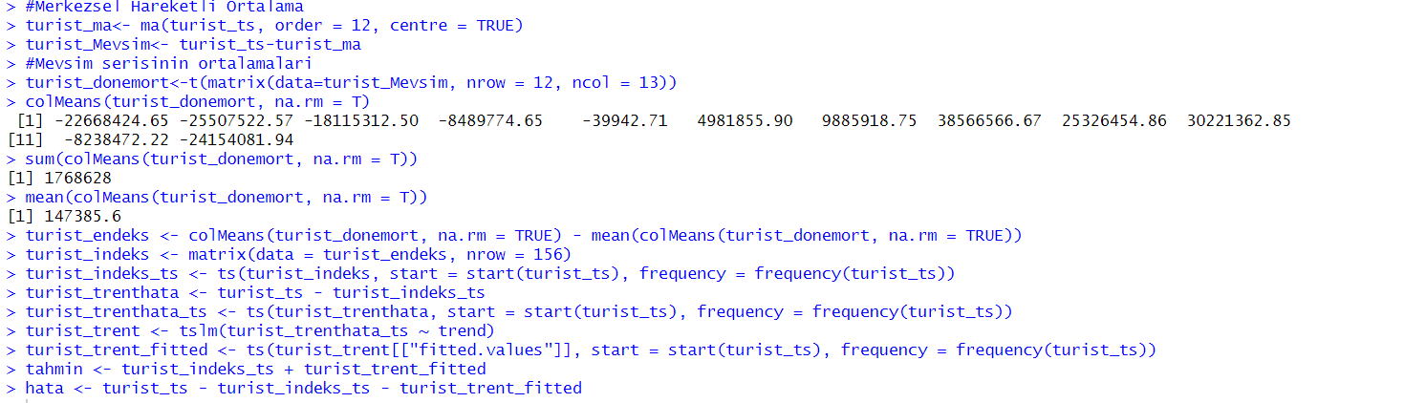

fonksiyon, turist_ts adlı zaman serisine merkezsel hareketli ortalama uygular. Merkezsel hareketli ortalama, serideki mevsimsel dalgalanmaları düzleştirir ve uzun vadeli trendleri daha belirgin hale getirir.

## AYRIŞTIRMA YÖNTEMLERİ

### a)Toplamsal Ayrıştırma Yöntemi

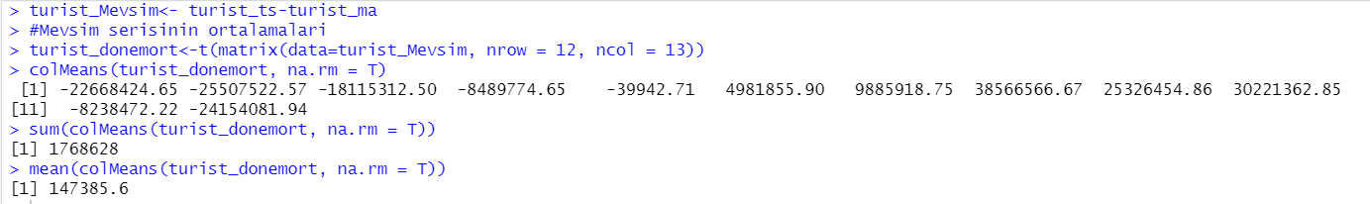

Mevsimsel bileşen serisi, orijinal seriden Merkezsel Hareketli Ortalamanın çıkartılmasıyla elde edilen bir seridir. Mevsimsel bileşen serisi elde edildikten sonra bu seri kullanılarak mevsimsel endeks serisi hesaplanır

Veri, 12 satır ve 13 sütundan oluşan bir matrise dönüştürülür.

colMeans() fonksiyonu ile her sütunun ortalaması alınarak mevsimsel değerler hesaplanır.

tüm mevsimsel ortalamaların toplamı 1,768,628 olarak hesaplanmıştır.

tüm mevsimsel ortalamaların ortalaması 147,385.6 olarak bulunmuştur.

metin, ekran görüntüsü, yazı tipi, meneviş mavisi içeren bir resim

Açıklama otomatik olarak oluşturuldu

Mevsimsel endeksler, her dönemin ortalamasından genel ortalama çıkarılarak bulunur. Bu endeksler, zaman serisinden çıkarılır ve geriye trend ve hata kalır. Trend, doğrusal regresyonla modellenir ve trend tahmin değerleri elde edilir. Ardından, tahmin serisi mevsimsel endeks ve trend tahminlerinin toplamı olarak oluşturulur. Son olarak, hata serisi, gerçek değer ile tahmin edilen değerler arasındaki fark olarak hesaplanır.

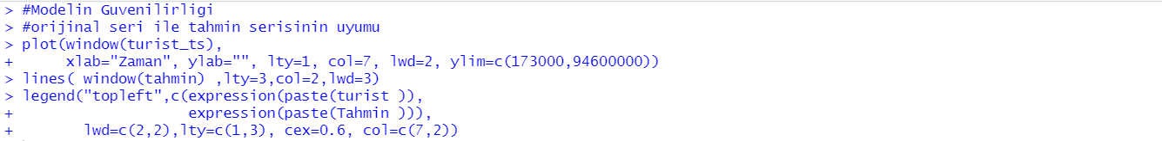

Bu kod ile elde edilen grafikten orijinal seri ile tahmin serisi arasındaki uyuma bakılır.

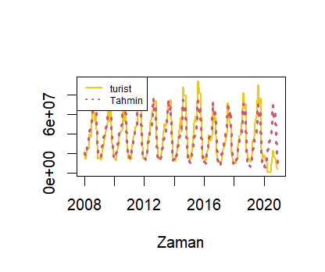



hatalar ak gürültü mü kontrolü yapılır.

H0: Her bir gecikme arasında gecikme yoktur. (Hatalar ak gürültüdür.)

H1: Her bir gecikme arasında gecikme vardır. (Hatalar ak gürültü değildir.)

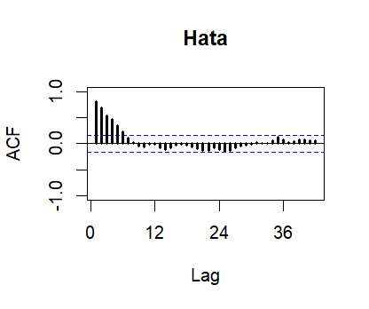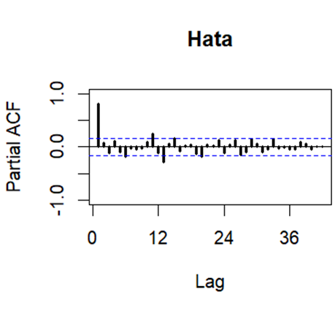

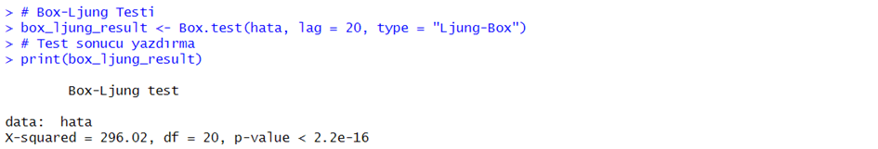

**Sonuç:** Yokluk hipotezi reddedilir. Modelin %95 güven düzeyinde hataların ak gürültü serisi olmadığını söyleyebiliriz.Hatalar için ACF grafiğini incelendiğinde ilk gecikmedeki ilişkiler önemli olduğundan dolayı hata serisi “ak gürültü” serisi olmadığını söylenir. Seri için toplamsal ayrıştırma yöntemi uygun değildir.

### b)Çarpımsal Ayrıştırma Yöntemi

metin, ekran görüntüsü, yazı tipi, cebir içeren bir resim

Açıklama otomatik olarak oluşturuldu

Burada, orijinal zaman serisi (turist_ts) ile merkezsel hareketli ortalama (turist_ma) birbirine bölünerek, her bir periyot için mevsimsel endeksler hesaplanır. Bu işlem, zaman serisindeki mevsimsel etkileri izole etmeye yardımcı olur.

Çarpımsal ayrıştırma için tüm mevsimsel ortalamaların toplamı 11.82729 olarak bulunmuştur.

mevsimsel ortalamaların ortalaması 0.9856073 olarak bulunur.

metin, ekran görüntüsü, yazı tipi, çizgi içeren bir resim

Açıklama otomatik olarak oluşturuldu

Toplamsal ayrıştırmada yapılanlara benzer şekilde adımlar uygulanır ve hata serisi, gerçek değer ile tahmin edilen değerler arasındaki fark olarak hesaplanır.

metin, yazı tipi, ekran görüntüsü, meneviş mavisi içeren bir resim

Açıklama otomatik olarak oluşturuldu

Bu kod ile elde edilen grafikten orijinal seri ile tahmin serisi arasındaki uyuma bakılır.

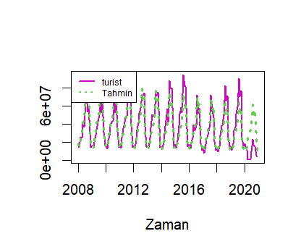



hatalar ak gürültü mü kontrolü yapılır.

H0: Her bir gecikme arasında gecikme yoktur. (Hatalar ak gürültüdür.)

H1: Her bir gecikme arasında gecikme vardır. (Hatalar ak gürültü değildir.)

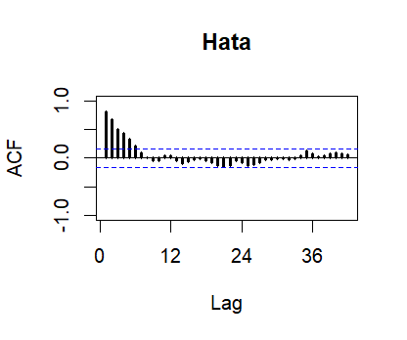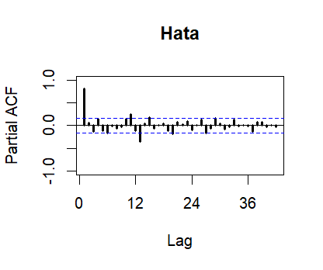

metin, yazı tipi, ekran görüntüsü, cebir içeren bir resim

Açıklama otomatik olarak oluşturuldu

**Sonuç:** Yokluk hipotezi reddedilir. Modelin %95 güven düzeyinde hataların ak gürültü serisi olmadığını söyleyebiliriz.Hatalar için ACF grafiğini incelendiğinde ilk gecikmedeki ilişkiler önemli olduğundan dolayı hata serisi “ak gürültü” serisi olmadığını söylenir. Seri için çarpımsal ayrıştırma yöntemi de uygun değildir.

## REGRESYON ANALİZİ

### a) Toplamsal Regresyon Modeli

**t, sin1, cos1 değişkenlerini tanımlama:**

sin1 = sin ( 2 × 3.1416 × 𝑡 𝑝𝑒𝑟𝑖𝑦𝑜𝑡 = 12 )

cos1 = cos ( 2 × 3.1416 × 𝑡 12)

Tanımlamalarımızı yaptıktan sonra regresyon modelimizi kurulur.

metin, ekran görüntüsü, yazı tipi, beyaz içeren bir resim

Açıklama otomatik olarak oluşturuldu

metin, ekran görüntüsü, yazı tipi, sayı, numara içeren bir resim

Açıklama otomatik olarak oluşturuldu

H0: Modelin anlamlılığı = 0

H1: Modelin anlamlılığı ≠ 0

Yukarıdaki çıktıda p-value <0.05 e dayanarak; %95 güvenle kurulan model

anlamlıdır. Değişkenlerin p-değerleri de 0.05 ‘ten küçük olduğu için kurulan 3 bağımsız değişken de anlamlıdır. Modelimiz anlamlıysa değişken sayısını arttırıp tekrar

bir model kurulur.

**Modele sin2 ve cos2 dahil etme:**

“sin2” değişkeni ile “cos2” değişkenini modele dahil edilir.

sin2 = sin ( 2 × 3.1416 × t 12 × 2)

cos2 = cos ( 2 × 3.1416 ×t 12 × 2)

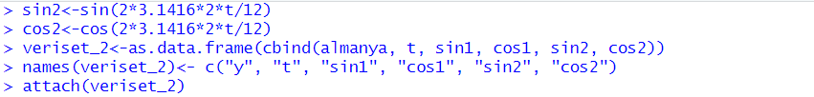

metin, ekran görüntüsü, yazı tipi, sayı, numara içeren bir resim

Açıklama otomatik olarak oluşturuldu

H0: Modelin anlamlılığı = 0

H1: Modelin anlamlılığı ≠ 0

Yukarıdaki çıktımızda p-value <0.05 e dayanarak; %95 Güvenle söylenebilir ki kurulan model

anlamlıdır. Ancak Değişkenlerden sin2 değerinin p-değerleri de 0.05 ‘ten büyük olduğu için değişkenin modele katkısı anlamsız bulunmuştur. modele sadece cos2 değeri eklenir ve model kurulur.

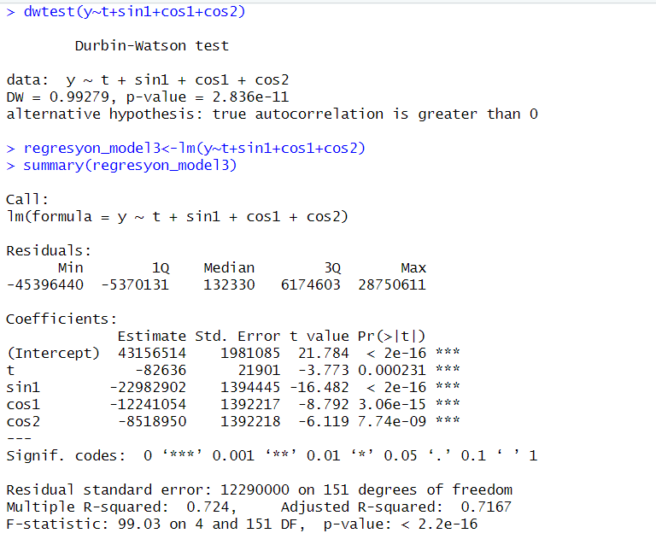

4. Modelin Geçerliliği: metin, ekran görüntüsü, yazı tipi, çizgi içeren bir resim

Açıklama otomatik olarak oluşturuldu

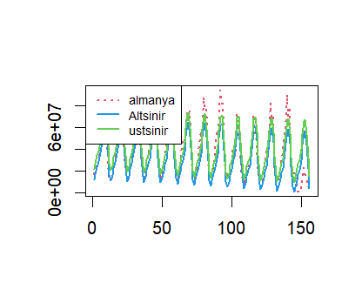

Seri değerleri normal seri ile tam olarak uyuşmadığı görülmektedir.

Ak gürültüye bakılır.

H0: Hatalar ile “akgürültü” serisi arasında fark yoktur.

H1: Hatalar ile “akgürültü” serisi arasında fark vardır.

metin, yazı tipi, ekran görüntüsü, cebir içeren bir resim

Açıklama otomatik olarak oluşturuldu

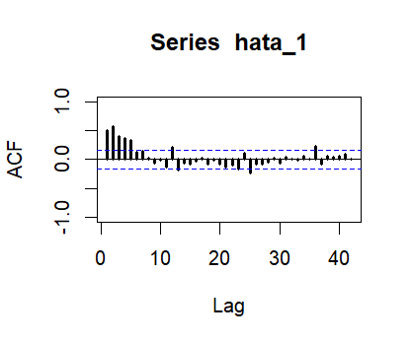

Modelin hata serisi “akgürültü” serisi olmadığı söylenebilir.

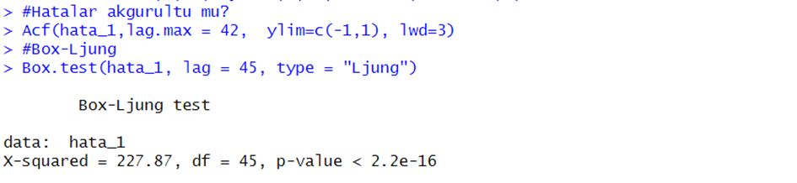

P (2.2e-16) <0.05 olduğu için h0 red. Yani hatalar akgürültü serisi değildir. Model kullanılmaz.

### b)Çarpımsal Regresyon Modeli

1. t, sin1, cos1 değişkenlerini tanımlama:

sin1 = t × sin ( 2 × 3.1416 ×t 12)

cos1 = t × cos ( 2 × 3.1416 ×t 12)

metin, yazı tipi, ekran görüntüsü, çizgi içeren bir resim

Açıklama otomatik olarak oluşturuldu

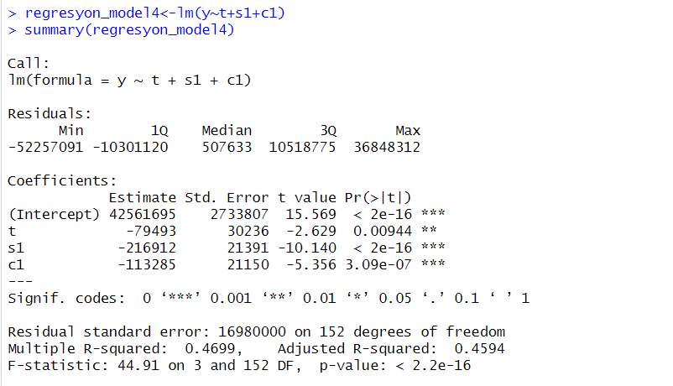

H0: Modelin anlamlılığı = 0

H1: Modelin anlamlılığı ≠ 0

Yukarıdaki çıktıda p-value <0.05 e dayanarak; %95 güvenle kurulan model

anlamlıdır. Değişkenlerin p-değerleri de 0.05 ‘ten küçük olduğu için kurulan 3 bağımsız değişken de anlamlıdır. Modelimiz anlamlıysa değişken sayısını arttırıp tekrar

bir model kurulur.

**Modele sin2 ve cos2 dahil etme:**

“sin2” değişkeni ile “cos2” değişkenini modele dahil edilir.

Sin2 = t × sin ( 2 × 3.1416 ×2 ×t 12)

Cos2 = t × cos ( 2 × 3.1416 ×2 ×t 12)

metin, yazı tipi, meneviş mavisi, beyaz içeren bir resim

Açıklama otomatik olarak oluşturuldu

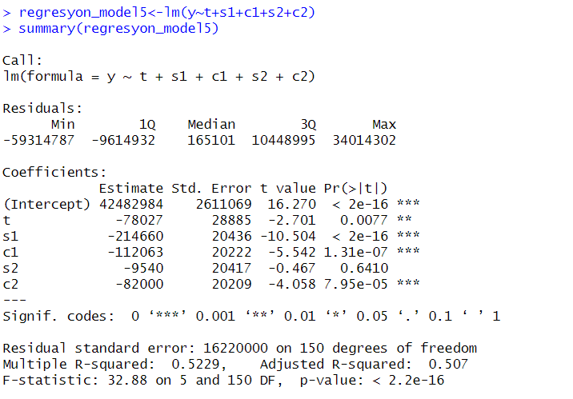

H0: Modelin anlamlılığı = 0

H1: Modelin anlamlılığı ≠ 0

Yukarıdaki çıktımızda p-value <0.05 e dayanarak; %95 Güvenle söylenebilir ki kurulan model

anlamlıdır. Ancak Değişkenlerden sin2 değerinin p-değerleri de 0.05 ‘ten büyük olduğu için değişkenin modele katkısı anlamsız bulunmuştur. modele sadece cos2 değeri eklenir ve model kurulur.

metin, ekran görüntüsü, yazı tipi, sayı, numara içeren bir resim

Açıklama otomatik olarak oluşturuldu

4. Modelin Geçerliliği:

metin, yazı tipi, ekran görüntüsü, meneviş mavisi içeren bir resim

Açıklama otomatik olarak oluşturuldu

metin, ekran görüntüsü, yazı tipi, diyagram içeren bir resim

Açıklama otomatik olarak oluşturuldu

Seri değerleri normal seri ile tam olarak uyuşmadığı görülmektedir.

Ak gürültüye bakılır.

H0: Hatalar ile “akgürültü” serisi arasında fark yoktur.

H1: Hatalar ile “akgürültü” serisi arasında fark vardır. 

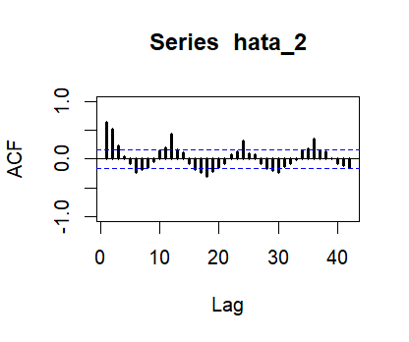

Modelin hata serisi “akgürültü” serisi olmadığı söylenebilir.

metin, yazı tipi, ekran görüntüsü, çizgi içeren bir resim

Açıklama otomatik olarak oluşturuldu

P (2.2e-16) <0.05 olduğu için h0 red. Yani hatalar akgürültü serisi değildir. Çarpımsal model kullanılmaz.

## WINTER DÜZLEŞTİRME YÖNTEMİ

Holt-Winters Düzleştirme Yöntemi, zaman serilerinde trent ve mevsimsellik içeren verilerin

düzeltilmesi ve tahmin edilmesi için kullanılan bir yöntemdir.

Winters üstel düzleştirme yöntemi serinin ortalama düzeyine eğimine ve mevsimsel bileşenine uygulanmaktadır.

### a)Toplamsal Winters Yöntemi

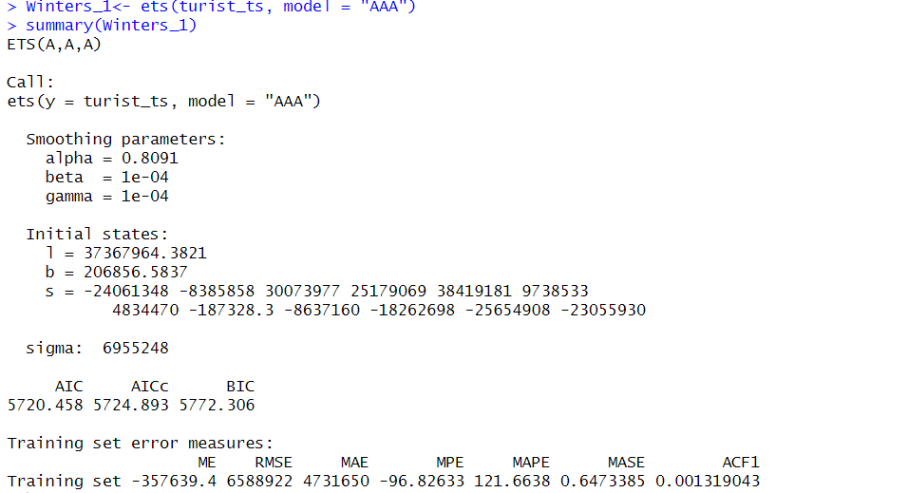

l=ortalama düzeyin başlangıç değeri=37367964.3821

b=eğimin başlangıç değeri=206856.5837

mevsimsel terimin başlangıç değerleri s -24061348, -8385858, 30073977 ,25179069, 38419181, 9738533, 4834470, -187328.3, -8637160, -18262698, -25654908, -23055930

Toplamsal Winters yönteminin HKO değerinin karekökü 6588922 olarak bulunur.

### b)Çarpımsal Winters Yöntemi

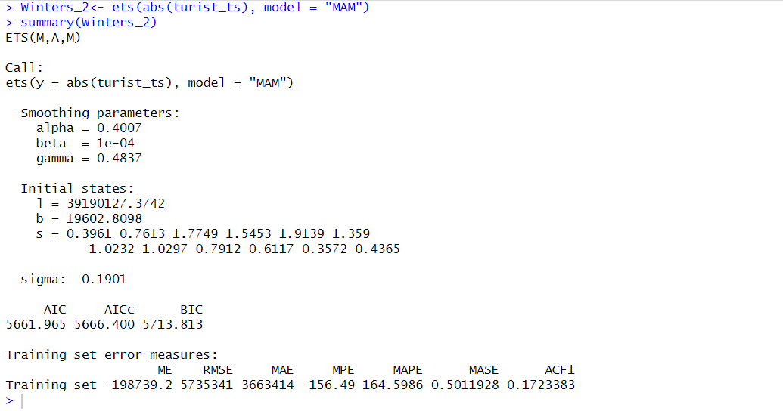

Sigma , hata terimlerinin standart sapmasını ifade eder. Düşük bir değer (0.1901), modelin iyi bir uyum sağladığını gösterebilir.

l=ortalama düzeyin başlangıç değeri=39190127.3742

b=eğimin başlangıç değeri=19602.8098

mevsimsel terimin başlangıç değerleri s 0.3961 0.7613 1.7749 1.5453 1.9139 1.359

1.0232 1.0297 0.7912 0.6117 0.3572 0.4365

Çarpımsal Winters yönteminin HKO değerinin karekökü 5735341 olarak bulunur.

Çarpımsa yöntemin HKO değeri, toplamsal yönteminkinden daha küçük olduğu için Çarpımsal Winters Yöntemi seriye daha uygun olmaktadır.

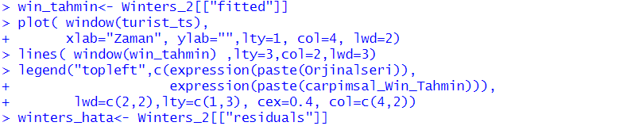

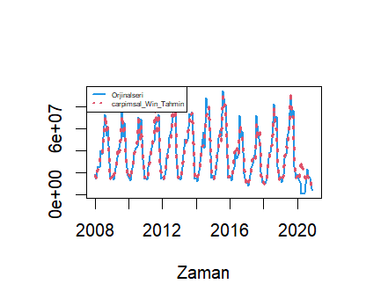

H0: Hata serisi ile “ak gürültü” serisi arasında fark yoktur.

H1: Hata serisi ile “ak gürültü” serisi arasında fark vardır.

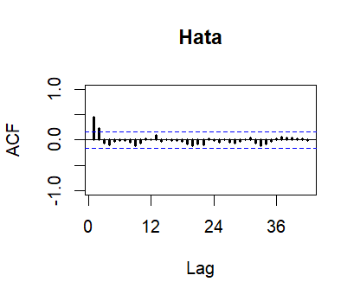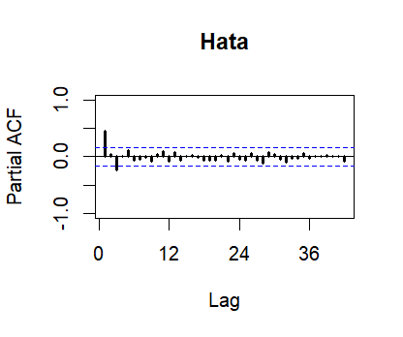metin, yazı tipi, ekran görüntüsü, beyaz içeren bir resim

Açıklama otomatik olarak oluşturuldu

P (4.151e-16) <0.05 olduğu için h0 red. Yani hatalar ak gürültü serisi değildir. Dolayısı ile bu

zaman serisi verisi için çarpımsal winters üstel düzleştirme anlamsızdır.

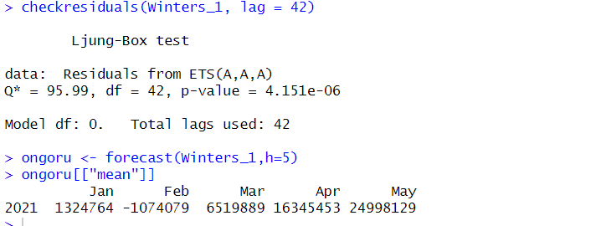

## BOX-JENKINS MODELLERİ

Box-Jenkins modelleri, zaman serilerinin önceki değerlerini ve hatalarını kullanarak gelecekteki değerleri tahmin etmeye çalışır.

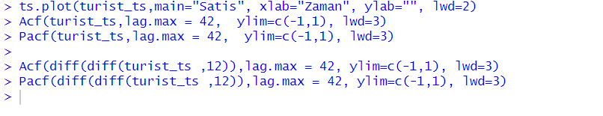

ARIMA modelini kurmak için seriden trendden ve mevsimsellikten arındırılması

gerekir. Raporun ilk başında bu işlemler yapılmıştır.

Mevsimsellikten arındırmak için serinin 1. Mevsimsel farkı alınarak mevsimsellikten arındırıldı.

Mevsimsellikten arındırılan seriye trenden arındırılması içinde birinci fark işlemi uygulanır. Sonucunda trendden ve mevsimsellikten arındırılmış bir seri elde edilir. O zaman ARIMA modelindeki d parametresinin “1” ve D parametresinin “1” olduğun söylenebilir.

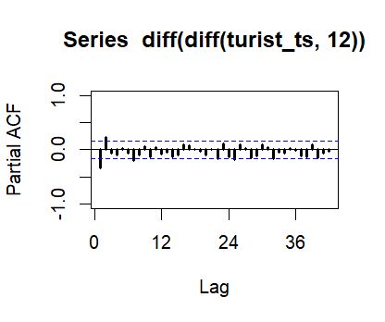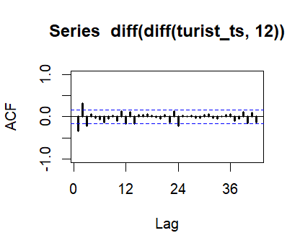

ACF ve PACF grafitiklerini yan yana getirip ilk iki gecikmeye bakıldığında aralarında çok fark olmasa da PACF grafiğinin daha hızlı azaldığı küçük farklarla görülüyor. Bu nedenle seriye uygun model otoregresyon modelidir.

Dolayısıyla q=0 ve Q=0 olabileceği düşünülür. Ancak denemeden karar verilemez

PACF grafiğinde ilk 2 gecikmeye ait ilişki önemli olduğundan otoregresyon modelinin derecesi 2 yani p=2’dir

Modele karar verirken ACF VE PACF grafiklerinden karar verdiğimiz p ve q değerlerine tam olarak güvenilmez. Deneme yapılmadan karar verilemeyeceği için ACF grafiğine de bakılır.

ACF grafiğinde ilk 3 gecikmeye ait ilişki önemli olduğundan otoregresyon modelinin derecesi 3 yani q=3’dür.

PACF daha hızlı azalır denildiği için önce AR modeli kullanılır.

**1)ARIMA**  **(anlamlı)**

metin, ekran görüntüsü, yazı tipi, sayı, numara içeren bir resim

Açıklama otomatik olarak oluşturuldu

**BIC = 4941.71**

ma1, ma2, ma3, ve sma1 parametrelerinin hepsi anlamlıdır (p<0.05)

**2)ARIMA (anlamsız)**

metin, ekran görüntüsü, yazı tipi, sayı, numara içeren bir resim

Açıklama otomatik olarak oluşturuldu

**BIC = 4932.81**

sma1'in anlamlılık seviyesi p=0.08 >0.05 olduğundan modele eklenmez. Diğer parametreler anlamlıdır. Bu yüzden sma için bu modelde artırma işlemi bırakılır.

**3)ARIMA (anlamsız)**

metin, ekran görüntüsü, yazı tipi, sayı, numara içeren bir resim

Açıklama otomatik olarak oluşturuldu

**BIC = 4944.51**

sar1'in anlamlılık seviyesi p=0.28 >0.05 olduğundan modele eklenmez.

Diğer parametreler anlamlıdır. Bu yüzden sar için bu modelde artırma işlemi bırakılır.

**4)ARIMA (anlamlı)**

metin, ekran görüntüsü, yazı tipi, sayı, numara içeren bir resim

Açıklama otomatik olarak oluşturuldu

**BIC = 4936.85**

ma1, ma2, ma3, parametrelerinin hepsi anlamlıdır (p<0.05)

**5)ARIMA (anlamsız)**

metin, ekran görüntüsü, yazı tipi, sayı, numara içeren bir resim

Açıklama otomatik olarak oluşturuldu

BIC = 4943.62

sar1'in anlamlılık seviyesi p=0.22 >0.05 olduğundan modele eklenmez.

Diğer parametreler anlamlıdır. Bu yüzden sar için bu modelde artırma işlemi bırakılır.

**6)ARIMA (anlamlı)**

metin, ekran görüntüsü, yazı tipi, sayı, numara içeren bir resim

Açıklama otomatik olarak oluşturuldu

**BIC = 4940.9**

ar1, ar2, sma1, parametrelerinin hepsi anlamlıdır (p<0.05)

**7) ARIMA (anlamsız)**

metin, ekran görüntüsü, yazı tipi, sayı, numara içeren bir resim

Açıklama otomatik olarak oluşturuldu

**BIC = 4934.44**

sma1'in anlamlılık seviyesi p=0.126 >0.05 olduğundan sma2 modele eklenmez.

Diğer parametreler anlamlıdır. Bu yüzden sar için bu modelde artırma işlemi bırakılır.

**8) ARIMA (anlamlı)**

metin, ekran görüntüsü, yazı tipi, sayı, numara içeren bir resim

Açıklama otomatik olarak oluşturuldu

**BIC = 4937.4**

ar1, ma1, sar1, sma1 parametrelerinin hepsi anlamlıdır (p<0.05)

**9) ARIMA (anlamsız)**

metin, ekran görüntüsü, yazı tipi, sayı, numara içeren bir resim

Açıklama otomatik olarak oluşturuldu

**BIC = 4939.85**

Ma2'in anlamlılık seviyesi p=0.130 >0.05 olduğundan ma2 modele eklenmez.

Diğer parametreler anlamlıdır. Bu yüzden sar için bu modelde artırma işlemi bırakılır.

**10) ARIMA (anlamsız)**

metin, ekran görüntüsü, yazı tipi, sayı, numara içeren bir resim

Açıklama otomatik olarak oluşturuldu

**BIC = 4940.95**

Ar1,ar2, ma1 anlamlılık seviyeleri p>0.05 olduğundan modele eklenmez

**11) ARIMA (anlamsız)**

metin, ekran görüntüsü, yazı tipi, sayı, numara içeren bir resim

Açıklama otomatik olarak oluşturuldu

**BIC = 4941.98**

sar2'in anlamlılık seviyesi p=0.528 >0.05 olduğundan sar2 modele eklenmez .

Diğer parametreler anlamlıdır. Bu yüzden sar için bu modelde artırma işlemi bırakılır.

**12) ARIMA (anlamsız)**

metin, ekran görüntüsü, yazı tipi, sayı, numara içeren bir resim

Açıklama otomatik olarak oluşturuldu

**BIC = 4940.11**

Sar1 ve sam1 'in anlamlılık seviyesi p>0.05 olduğundan modele eklenmez .

Diğer parametreler anlamlıdır. Bu yüzden sar için bu modelde artırma işlemi bırakılır.

**13) ARIMA (anlamlı)**

metin, ekran görüntüsü, yazı tipi, sayı, numara içeren bir resim

Açıklama otomatik olarak oluşturuldu

**BIC = 4939.69**

ar1,ar2, ma1,ma2, sar1, sma1 parametrelerinin hepsi anlamlıdır (p<0.05)

**14) ARIMA (anlamsız)**

metin, ekran görüntüsü, yazı tipi, sayı, numara içeren bir resim

Açıklama otomatik olarak oluşturuldu

**BIC = 4945.22**

Sar2'in anlamlılık seviyesi p=0.22>0.05 olduğundan modele eklenmez .

Diğer parametreler anlamlıdır. Bu yüzden sar için bu modelde artırma işlemi bırakılır.

**15) ARIMA (anlamsız)**

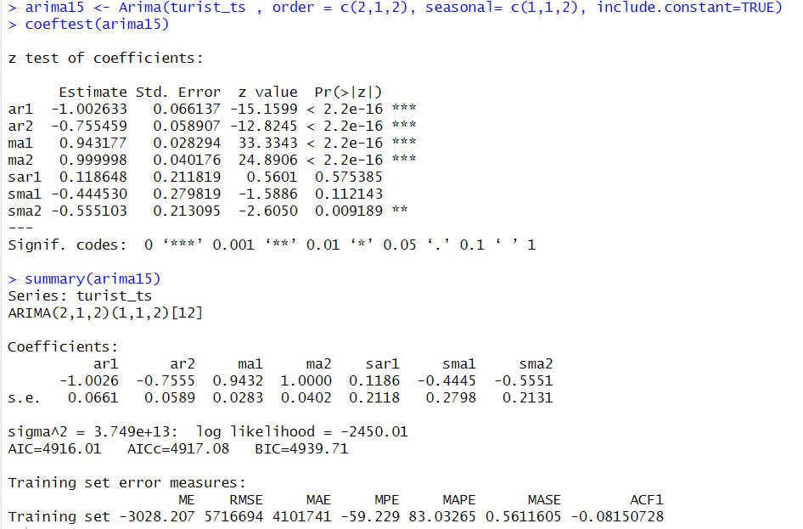

**BIC = 4945.22**

Sar1 ve sma1'in anlamlılık seviyeleri p>0.05 olduğundan modele eklenmez .

Diğer parametreler anlamlıdır. Bu yüzden bu modelde artırma işlemi bırakılır.

**16) ARIMA (anlamsız)**

metin, ekran görüntüsü, yazı tipi, sayı, numara içeren bir resim

Açıklama otomatik olarak oluşturuldu

**BIC = 4945.22**

ar1 ve ma1'in anlamlılık seviyeleri p>0.05 olduğundan modele eklenmez .

Diğer parametreler anlamlıdır. Bu yüzden bu modelde artırma işlemi bırakılır.

BIC açısından: 4)ARIMAdiğer katsayıları anlamlı çıkanlar arasından daha küçüktür. Ancak akgürültü açısından sınırdadır.

Artık analizi açısından (Box-Ljung testi): 4 arımadan sonra bıc değeri en küçük olan model ARIMAve akgürültü açısından daha iyidir.

BIC değeri en küçük olanı seçtim.

### Öngörü ve tahmin

metin, ekran görüntüsü, yazı tipi içeren bir resim

Açıklama otomatik olarak oluşturuldu

42, p-value = 0.05986

ARIMA iç,n p-değeri > 0.05, bu da hata terimlerinin akgürültü olduğu anlamına gelir.

Hata terimlerinde otokorelasyon olmadığı sonucuna ulaşılır; yani model bu açıdan yeterlidir.

Ancak p-değeri %5'e oldukça yakın olduğu için bu sonuç sınırda kabul edilebilir düzeydedir.



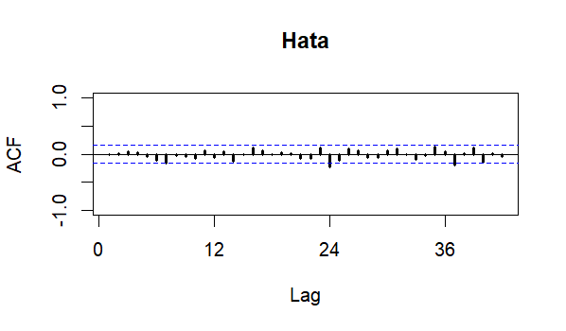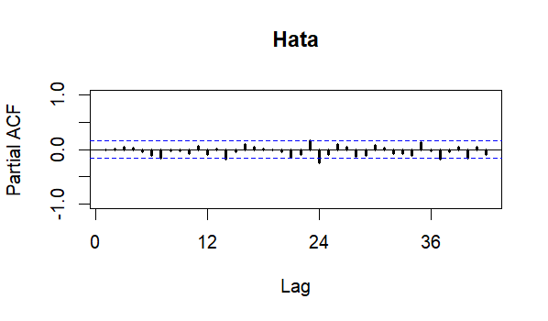

metin, ekran görüntüsü, yazı tipi, çizgi içeren bir resim

Açıklama otomatik olarak oluşturuldu

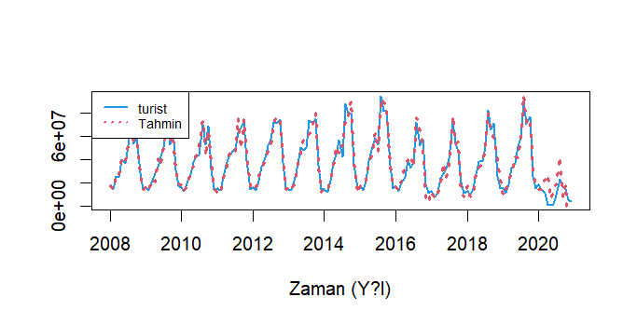

Uyum: Tahmin edilen değerler (kırmızı çizgi) gerçek turist sayıları (mavi çizgi) ile genel hatlarıyla örtüşüyor. Ancak 2020 yılı civarında, özellikle pandeminin etkisiyle, tahminlerde ciddi bir sapma gözlemleniyor.

metin, ekran görüntüsü, yazı tipi içeren bir resim

Açıklama otomatik olarak oluşturuldu

ARIMA modeli, Almanya'dan gelen turist sayıları için 2021 yılının ilk 5 ayına ilişkin tahminler üretmiştir:

Ocak 2021: Tahmin edilen turist sayısı 14,011,654

Şubat 2021: Tahmin edilen turist sayısı 11,257,836

Mart 2021: Tahmin edilen turist sayısı 10,916,450

Nisan 2021: Tahmin edilen turist sayısı 3,161,380

Mayıs 2021: Tahmin edilen turist sayısı 8,927,653

Ocak 2021

* Tahmin Değeri: 14,011,654
* %80 Güven Aralığı: 5,414,824 ile 22,608,483 arasında.
* %95 Güven Aralığı: 863,938 ile 27,159,369 arasında.

Bu ay için güven aralıkları oldukça geniştir, negatif bir alt sınır içermez. Bu durum, modelin Ocak ayı tahminine daha fazla güvendiğini gösterir.

Şubat 2021

* Tahmin Değeri: 11,257,836
* %80 Güven Aralığı: -69,669 ile 22,585,341 arasında.
* %95 Güven Aralığı: -6,066,088 ile 28,581,759 arasında.

Bu ay, %80 ve %95 güven aralıklarının alt sınırlarının negatif olması, tahmin edilen turist sayısının belirsizlik içerdiğini gösterir.

Turist sayısının negatif olamayacağı gerçeği, modelin tahminlerinde ciddi bir belirsizlik olduğunu söyleyebilir.

Mart 2021

* Tahmin Değeri: 10,916,450
* %80 Güven Aralığı: -4,285,456 ile 26,118,358 arasında.
* %95 Güven Aralığı: -12,332,861 ile 34,165,762 arasında.

Mart ayı tahmini de ciddi bir belirsizlik içermekte ve güven aralıkları oldukça geniş.

Nisan 2021

* Tahmin Değeri: 3,161,380
* %80 Güven Aralığı: -14,321,052 ile 20,643,812 arasında.
* %95 Güven Aralığı: -23,575,693 ile 29,898,452 arasında.

Tahmin değeri çok düşük; güven aralıklarının genişliği ise öngörünün güvenilirliğini azaltmaktadır.

Mayıs 2021

* Tahmin Değeri: 8,927,653
* %80 Güven Aralığı: -10,947,002 ile 28,802,309 arasında.
* %95 Güven Aralığı**:** -21,468,009 ile 39,323,316 arasında.

Negatif alt sınırlar ve geniş güven aralıkları nedeniyle mayıs ayı tahmini de oldukça belirsizdir.

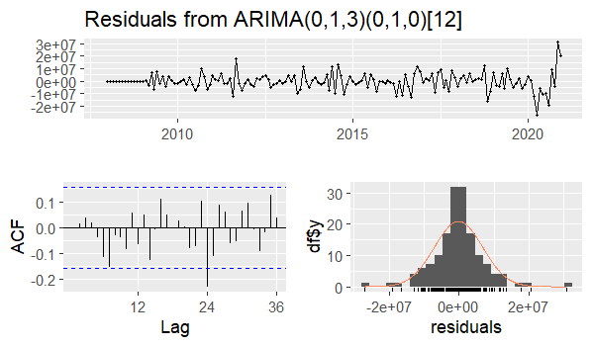

CF (Autocorrelation Function), residuals'ın zamanla olan ilişkisini gösterir.

Lag 1 ve diğer lag'ler için ACF değeri genellikle çok küçük. Bu, modelin hatalarında önceki değerlerle anlamlı bir korelasyon olmadığını ve hata terimlerinin akgürültü olduğunu gösterir.

ACF'nin çok yüksek olmadığı durum, modelin residuals'ları iyi yakaladığını ve otokorelasyonun olmadığını işaret eder.

(Histogram ve Normal Dağılım Kontrolü):

Histogram ve Q-Q Plot residuals'ın dağılımını gösterir.

Residuals'ın dağılımı, normal dağılıma yakın gözüküyor ve bu, modelin doğru şekilde ayarlandığını ve hata terimlerinin normal dağılıma uygun olduğunu gösteriyor.

Ancak, uzun kuyruklar ve anormal sıçramalar gibi bazı küçük sapmalar gözlemlenebilir, bu da bazen modelin iyileştirilebileceğini veya daha özel veri noktaları için ek düzenlemeler yapılması gerektiğini gösterir.

Model Başarısı: Genel olarak modelin residuals'ları akgürültü gibi davranıyor, bu da modelin doğru çalıştığını gösterir.

## KODLAR

library(haven)

zaman_serisi <- read_sav("zaman_serisi.sav")

View(zaman_serisi)

turist<-zaman_serisi

attach(turist)

#zaman serisi olarak tanD1mlama

turist_ts <- ts(turist$almanya, start = c(2008, 1), frequency = 12)

#zaman serisi grafigi

ts.plot(turist_ts,gpars=list(xlab="Zaman", ylab="turist"))

library(forecast)

Acf(turist_ts,lag.max = 42, ylim=c(-1,1), lwd=3)

Pacf(turist_ts,lag.max = 42, ylim=c(-1,1), lwd=3)

deseasonalized_series <- diff(turist_ts, lag = 12)

Acf(deseasonalized_series,lag.max = 42, ylim=c(-1,1), lwd=3)

trend_fark <- diff(deseasonalized_series, lag = 1)

Acf(trend_fark, lag.max = 42, ylim = c(-1, 1), lwd = 3)

turist_trent<-tslm(turist_ts~trend)

periyot<- turist_ts-turist_trent[["fitted.values"]]

Acf(periyot,lag.max = 42, ylim=c(-1,1), lwd=3)

#Merkezsel Hareketli Ortalama

turist_ma<- ma(turist_ts, order = 12, centre = TRUE)

turist_Mevsim<- turist_ts-turist_ma

#Mevsim serisinin ortalamalari

turist_donemort<-t(matrix(data=turist_Mevsim, nrow = 12, ncol = 13))

colMeans(turist_donemort, na.rm = T)

sum(colMeans(turist_donemort, na.rm = T))

mean(colMeans(turist_donemort, na.rm = T))

turist_endeks <- colMeans(turist_donemort, na.rm = TRUE) - mean(colMeans(turist_donemort, na.rm = TRUE))

turist_indeks <- matrix(data = turist_endeks, nrow = 156)

turist_indeks_ts <- ts(turist_indeks, start = start(turist_ts), frequency = frequency(turist_ts))

turist_trenthata <- turist_ts - turist_indeks_ts

turist_trenthata_ts <- ts(turist_trenthata, start = start(turist_ts), frequency = frequency(turist_ts))

turist_trent <- tslm(turist_trenthata_ts ~ trend)

turist_trent_fitted <- ts(turist_trent[["fitted.values"]], start = start(turist_ts), frequency = frequency(turist_ts))

tahmin <- turist_indeks_ts + turist_trent_fitted

hata <- turist_ts - turist_indeks_ts - turist_trent_fitted

#Modelin Guvenilirligi

#orijinal seri ile tahmin serisinin uyumu

plot(window(turist_ts),

xlab="Zaman", ylab="", lty=1, col=7, lwd=2, ylim=c(173000,94600000))

lines( window(tahmin) ,lty=3,col=2,lwd=3)

legend("topleft",c(expression(paste(turist )),

expression(paste(Tahmin ))),

lwd=c(2,2),lty=c(1,3), cex=0.6, col=c(7,2))

Acf(hata,main="Hata", lag.max = 42, ylim=c(-1,1), lwd=3)

Pacf(hata,main="Hata",lag.max = 42, ylim=c(-1,1), lwd=3)

# Box-Ljung Testi

box_ljung_result <- Box.test(hata, lag = 20, type = "Ljung-Box")

# Test sonucu yazdD1rma

print(box_ljung_result)

#####Carpimsal Ayristirma Yontemi

Mevsim2 <- turist_ts/turist_ma

#her bir periyot icin ortalama degerlerinin hesabi

C'arp_donem_ort<-t(matrix(data=Mevsim2, nrow = 12))

colMeans(C'arp_donem_ort, na.rm = T)

#toplam

sum(colMeans(C'arp_donem_ort, na.rm = T))

#ortalamalarin ortalamasi

mean(colMeans(C'arp_donem_ort, na.rm = T))

endekss <- colMeans(C'arp_donem_ort, na.rm = TRUE) / mean(colMeans(C'arp_donem_ort, na.rm = TRUE))

indekss <- matrix(data = endekss, nrow = 156)

indekss_ts <- ts(indekss, start = start(turist_ts), frequency = frequency(turist_ts))

trenthata1 <- turist_ts / indekss_ts

turist_trenthata_ts <- ts(trenthata1, start = start(turist_ts), frequency = frequency(turist_ts))

trent1 <- tslm(turist_trenthata_ts ~ trend)

tahmin1 <- indekss_ts * trent1[["fitted.values"]]

hata1 <- turist_ts - tahmin1

#orijinal seri ile tahmin serisinin uyumu

plot( window(turist_ts),

xlab="Zaman", ylab="",lty=1, col=6, lwd=2)

lines( window(tahmin1) ,lty=3,col=3,lwd=3)

legend("topleft",c(expression(paste(turist )),

expression(paste(Tahmin ))),

lwd=c(2,2),lty=c(1,3), cex=0.6, col=c(6,3))

#hatalar akgurultu mu?

Acf(hata1,main="Hata", lag.max = 42, ylim=c(-1,1), lwd=3)

Pacf(hata1,main="Hata",lag.max = 42, ylim=c(-1,1), lwd=3)

# Box-Ljung Testi

box_ljung_result2 <- Box.test(hata1, lag = 20, type = "Ljung-Box")

# Test sonucu yazdD1rma

print(box_ljung_result2)

###Toplamsal model

t<-1: 1: 156

sin1<-sin(2*3.1416*t/12)

cos1<-cos(2*3.1416*t/12)

veriset_1<-as.data.frame(cbind(almanya, t, sin1, cos1))

names(veriset_1)<- c("y", "t", "sin1", "cos1")

attach(veriset_1)

regresyon_model1<-lm(y~t+sin1+cos1)

summary(regresyon_model1)

sin2<-sin(2*3.1416*2*t/12)

cos2<-cos(2*3.1416*2*t/12)

veriset_2<-as.data.frame(cbind(almanya, t, sin1, cos1, sin2, cos2))

names(veriset_2)<- c("y", "t", "sin1", "cos1", "sin2", "cos2")

attach(veriset_2)

regresyon_model2<-lm(y~t+sin1+cos1+sin2+cos2)

summary(regresyon_model2)

#sin2 anlamsD1z, modelde sadece t, cos1, sin1 , cos2 yer alir.

library(lmtest)

dwtest(y~t+sin1+cos1+cos2)

regresyon_model3<-lm(y~t+sin1+cos1+cos2)

summary(regresyon_model3)

#1. model icin tahmin serisi, hata serisi ve tahminin alt ve C<st sD1nD1rlarD1na ait seriler

tahmin_1<-predict(regresyon_model3)

sinir_1<-predict(regresyon_model3, interval = 'confidence' ,level = .95)

hata_1<-resid(regresyon_model3)

plot( window(y),

xlab="", ylab="", type="l", lty=3, col=2, lwd=2)

lines(window(sinir_1[,2]) ,type="l",lty=1,col=4,lwd=2)

lines(window(sinir_1[,3]) ,type="l",lty=1,col=3,lwd=2)

legend("topleft",c(expression(paste(almanya)),

expression(paste(Altsinir)),

expression(paste(ustsinir))),

lwd=c(2,2,2),lty=c(3,1,1), cex=0.7, col=c(2,4,3))

#Hatalar akgurultu mu?

Acf(hata_1,lag.max = 42, ylim=c(-1,1), lwd=3)

#Box-Ljung

Box.test(hata_1, lag = 45, type = "Ljung")

###Carpımsmsal model

s1<-t*sin(2*3.1416*t/12)

c1<-t*cos(2*3.1416*t/12)

veriset_3<-as.data.frame(cbind(almanya, t, s1, c1))

names(veriset_3)<- c("y", "t", "s1", "c1")

attach(veriset_3)

regresyon_model4<-lm(y~t+s1+c1)

summary(regresyon_model4)

s2<-t*sin(2*3.1416*2*t/12)

c2<-t*cos(2*3.1416*2*t/12)

veriset_4<-as.data.frame(cbind(almanya, t, s1, c1, s2, c2))

names(veriset_4)<- c("y", "t", "s1", "c1", "s2", "c2")

attach(veriset_4)

regresyon_model5<-lm(y~t+s1+c1+s2+c2)

summary(regresyon_model5)

#s2 anlamsD1z, modelde sadece t, c1, s1 ,c2 yer alir.

dwtest(y~t+s1+c1+c2)

regresyon_model6<-lm(y~t+s1+c1+c2)

summary(regresyon_model6)

#model icin tahmin serisi, hata serisi ve tahminin alt ve C<st sD1nD1rlarD1na ait seriler

tahmin2<-predict(regresyon_model6)

sinir2<-predict(regresyon_model6, interval = 'confidence' ,level = .95)

hata_2<-resid(regresyon_model6)

plot( window(y),

xlab="", ylab="", type="l", lty=3, col=2, lwd=2)

lines(window(sinir2[,2]) ,type="l",lty=1,col=4,lwd=2)

lines(window(sinir2[,3]) ,type="l",lty=1,col=3,lwd=2)

legend("topleft",c(expression(paste(almanya)),

expression(paste(Altsinir)),

expression(paste(ustsinir))),

lwd=c(2,2,2),lty=c(3,1,1), cex=0.7, col=c(2,4,3))

#Hatalar akgurultu mu?

Acf(hata_2,lag.max = 42, ylim=c(-1,1), lwd=3)

#Box-Ljung

Box.test(hata_2, lag = 24, type = "Ljung")

# Winters Yontemi

Winters_1<- ets(turist_ts, model = "AAA")

toplamsalwinters_hata<- Winters_1[["residuals"]]

summary(Winters_1)

Acf(toplamsalwinters_hata,main="Hata", lag.max = 42, ylim=c(-1,1), lwd=3)

Pacf(toplamsalwinters_hata,main="Hata",lag.max = 42, ylim=c(-1,1), lwd=3)

#l=ortalama duzeyin baslangic degeri=37367964.3821

#b=egimin bas.degeri=206856.5837

#mevsimsel terimin baslangD1c degerleri s -24061348 -8385858 30073977 25179069 38419181 9738533

#4834470 -187328.3 -8637160 -18262698 -25654908 -23055930

## Carpimsal Winters Yontemi ##

Winters_2<- ets(abs(turist_ts), model = "MAM")

summary(Winters_2)

#l=ortalama duzeyin baslangic degeri=39190127.3742

#b=egimin bas.degeri=19602.8098

#mevsimsel terimin baslangD1c degerleri s 0.3961 0.7613 1.7749 1.5453 1.9139 1.359

#1.0232 1.0297 0.7912 0.6117 0.3572 0.4365

###################################

win_tahmin<- Winters_2[["fitted"]]

plot( window(turist_ts),

xlab="Zaman", ylab="",lty=1, col=4, lwd=2)

lines( window(win_tahmin) ,lty=3,col=2,lwd=3)

legend("topleft",c(expression(paste(Orjinalseri)),

expression(paste(carpimsal_Win_Tahmin))),

lwd=c(2,2),lty=c(1,3), cex=0.4, col=c(4,2))

winters_hata<- Winters_2[["residuals"]]

Box.test (winters_hata1, lag = 42, type = "Ljung")

Acf(winters_hata,main="Hata", lag.max = 42, ylim=c(-1,1), lwd=3)

Pacf(winters_hata,main="Hata",lag.max = 42, ylim=c(-1,1), lwd=3)

checkresiduals(Winters_1, lag = 42)

ongoru <- forecast(Winters_1,h=5)

ongoru[["mean"]]

ts.plot(turist_ts,main="Satis", xlab="Zaman", ylab="", lwd=2)

Acf(turist_ts,lag.max = 42, ylim=c(-1,1), lwd=3)

Pacf(turist_ts,lag.max = 42, ylim=c(-1,1), lwd=3)

Acf(diff(turist_ts,12),lag.max = 42, ylim=c(-1,1), lwd=3)

Pacf(diff(turist_ts,12),lag.max = 42, ylim=c(-1,1), lwd=3)

Acf(diff(diff(turist_ts ,12)),lag.max = 42, ylim=c(-1,1), lwd=3)

Pacf(diff(diff(turist_ts ,12)),lag.max = 42, ylim=c(-1,1), lwd=3)

arima1 <- Arima(turist_ts , order = c(0,1,3), seasonal= c(0,1,1), include.constant=TRUE)

coeftest(arima1)

summary(arima1)

hataa1<-arima1[["residuals"]]

Box.test (hataa1, lag = 42, type = "Ljung")

arima2 <- Arima(turist_ts , order = c(0,1,3), seasonal= c(0,1,2), include.constant=TRUE)

coeftest(arima2)

summary(arima2)

arima3 <- Arima(turist_ts , order = c(0,1,3), seasonal= c(1,1,0), include.constant=TRUE)

coeftest(arima3)

summary(arima3)

arima4 <- Arima(turist_ts , order = c(0,1,3), seasonal= c(0,1,0), include.constant=TRUE)

coeftest(arima4)

summary(arima4)

arima5 <- Arima(turist_ts , order = c(2,1,0), seasonal= c(1,1,0), include.constant=TRUE)

coeftest(arima5)

summary(arima5)

arima6 <- Arima(turist_ts , order = c(2,1,0), seasonal= c(0,1,1), include.constant=TRUE)

coeftest(arima6)

summary(arima6)

hataa6<-arima6[["residuals"]]

Box.test (hataa6, lag = 42, type = "Ljung")

arima7 <- Arima(turist_ts , order = c(2,1,0), seasonal= c(0,1,2), include.constant=TRUE)

coeftest(arima7)

summary(arima7)

arima8 <- Arima(turist_ts, order = c(1,1,1), seasonal= c(1,1,1), include.constant=TRUE)

coeftest(arima8)

summary(arima8)

hataa8<-arima8[["residuals"]]

Box.test (hataa8, lag = 42, type = "Ljung")

Acf(hataa8,main="Hata", lag.max = 42, ylim=c(-1,1), lwd=3)

Pacf(hataa8,main="Hata",lag.max = 42, ylim=c(-1,1), lwd=3)

arima9 <- Arima(turist_ts , order = c(1,1,2), seasonal= c(1,1,1), include.constant=TRUE)

coeftest(arima9)

summary(arima9)

arima10 <- Arima(turist_ts , order = c(2,1,1), seasonal= c(1,1,1), include.constant=TRUE)

coeftest(arima10)

summary(arima10)

arima11 <- Arima(turist_ts , order = c(1,1,1), seasonal= c(2,1,1), include.constant=TRUE)

coeftest(arima11)

summary(arima11)

arima12 <- Arima(turist_ts, order = c(1,1,1), seasonal= c(1,1,2), include.constant=TRUE)

coeftest(arima12)

summary(arima12)

arima13 <- Arima(turist_ts , order = c(2,1,2), seasonal= c(1,1,1), include.constant=TRUE)

coeftest(arima13)

summary(arima13)

hataa13<-arima13[["residuals"]]

Box.test (hataa13, lag = 42, type = "Ljung")

arima14 <- Arima(turist_ts , order = c(2,1,2), seasonal= c(2,1,1), include.constant=TRUE)

coeftest(arima14)

summary(arima14)

arima15 <- Arima(turist_ts , order = c(2,1,2), seasonal= c(1,1,2), include.constant=TRUE)

coeftest(arima15)

summary(arima15)

arima16 <- Arima(turist_ts , order = c(2,1,3), seasonal= c(1,1,1), include.constant=TRUE)

coeftest(arima16)

summary(arima16)

tahminnn<-arima4[["fitted"]]

hataaa<-arima4[["residuals"]]

plot( window(turist_ts ),

xlab="Zaman (Y?l)", ylab="",lty=1, col=4, lwd=2)

lines( window(tahminnn) ,lty=3,col=2,lwd=3)

legend("topleft",c(expression(paste(turist)),

expression(paste(Tahmin))),

lwd=c(2,2),lty=c(1,3), cex=0.7, col=c(4,2))

ongoru<- forecast(auto.arima(turist_ts ) , h=5)

ongoru

Box.test (hataaa, lag = 42, type = "Ljung")

checkresiduals(arima4)

Acf(hataaa,main="Hata", lag.max = 42, ylim=c(-1,1), lwd=3)

Pacf(hataaa,main="Hata",lag.max = 42, ylim=c(-1,1), lwd=3)